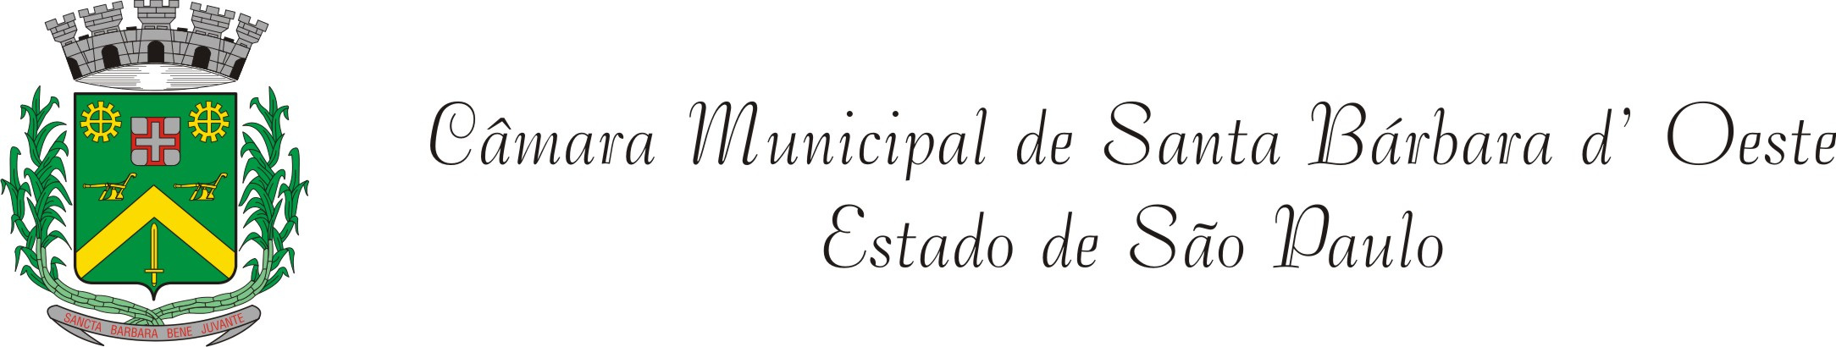

REQUERIMENTO Nº 101/12
DE INFORMAÇÕES

“Com relação à Política Nacional de Atenção Oncológica”.

Considerando-se que, este Vereador foi procurado por munícipes, solicitando informações a respeito de seus direitos para o tratamento oncológico através do Sistema Único de Saúde - SUS,

Considerando-se que, de acordo com a Portaria nº 2439 de 08 de dezembro de 2005, instituíram-se a Política Nacional de Atenção Oncológica: Promoção, Prevenção, Diagnóstico, tratamento, Reabilitação e Cuidados Paliativos,

Considerando-se que, essas medidas foram adotadas justamente para que a população mais carente, atingida pelo câncer possa ter acesso a um tratamento digno, a partir do diagnóstico da doença,

Considerando-se que, o fornecimento dos medicamentos apropriados são indispensáveis e de suma importância para o tratamento oncológico,

REQUEIRO à Mesa, na forma regimental, depois de ouvido o Plenário, oficiar ao senhor Prefeito Municipal, solicitando-lhe que sejam remetidas a esta Casa as seguintes informações:

1 – De que forma a Administração Municipal atua nessa questão da Política Nacional de Atenção Oncológica?
2 – O Município tem sua contrapartida com relação ao tratamento e distribuição de medicamentos aos pacientes oncológicos? Detalhar.
3 – Segundo informações, os governos estadual e federal, não estão cumprindo com sua parte (fornecimento de medicamento, etc.). Isso procede? Favor especificar.

Plenário “Dr. Tancredo Neves”, em 06 de Fevereiro de 2012.

DUCIMAR DE JESUS CARDOSO

“Kadu Garçom”

-Vereador-

